Anmeldung
Anmeldung ausfüllen und bitte am 28.03.2019 von 8.30- 12.00 Uhr
und von 14.00- 18.00 Uhr im Rathaus abgeben. Bitte direkt mit der Anmeldung das Geld mitbringen! Teilnahmekarten werden dann sofort ausgegeben. Hinweis: die Plätze sind begrenzt. Die Vergabe erfolgt der Reihenfolge nach.
Ich melde mein Kind für folgende Aktionen an:
 | Kursbezeichnung | Kosten |  | Kursbezeichnung | Kosten
1. |  |  | 3.
2. |  |  | 4.
Teilnehmer / Teilnehmerin
Name _________________________________________________
Ort/ Straße____________________________________________
Geburtsdatum ______________Telefonnummer_________________

Erklärung der Erziehungsberechtigten
Ich bin damit einverstanden, dass meine Tochter/ mein Sohn bei den oben genannten Veranstaltungen dabei ist.
Datum/ Unterschrift eines Erziehungsberechtigten

_______________________________________
Vorabinfos für das Sommerferienprogramm:
- 03.07. bis 07.07.2019 Kinderbibeltage der ev. Kirchengemeinde
- 08.07. bis 12.07.2019 Betreuungswoche, Jugendpflege
- unterschiedliche Aktionen an vielen Ferientage
- das Programm wird nach den Osterferien verteilt
Programm
Osterferien 2019
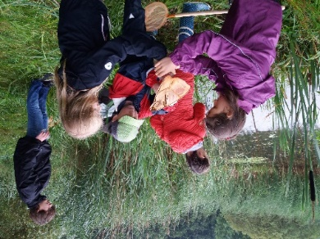
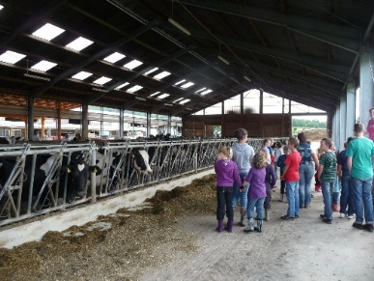

Veranstalter:
Kinder- und Jugendbüro der Gemeinde Dornburg
Margret Schardt
06436/285477, jugendpflege@dornburg.de

Kein Kind soll zu Hause bleiben, weil die Bezahlung möglicherweise problematisch ist. Sprechen sie mich direkt an. Wir finden sicher einen Weg.
Alles rund um Farben
Bei diesem Workshop lernst du verschiedene Techniken kennen und welche tollen Bilder mit Farben, ein paar Utensilien und Kreativität entstehen. Du testest verschiedene Farben und Techniken und lässt dich vom Ergebnis überraschen.
Deine Kunstwerke kannst du dann als schöne Erinnerung mit nach Hause nehmen.
Hinweis: Zieh bitte einen Malkittel, ein altes Hemd deines Vaters oder alte Klamotten an. Essen und Trinken nicht vergessen.

Termin | Dienstag, 23.04.2019
Uhrzeit | 8.30- 13.00 Uhr
Alter | Ab 7 Jahre
Treffpunkt | Jugendbüro
Teilnahmegebühr | 5,00 €, für Leinwand und Farben

Fahrt ins Odysseum nach Köln
Das Odysseum ist ein Abenteurmuseum mit verschiedenen Themenwelten. In der Themenwelt „Leben“ zum Beispiel, kannst du zwischen Urwaldbäumen umherstreifen, Hängebrücken erklimmen, eine Ausgrabungsstätte entdecken und einem lebensechten Tyrannosaurus Rex begegnen.
Hinweis: Bringt euch in einem Rucksack etwas zu essen und trinken mit. Ein kleines Taschengeld ist auch ok.
Termin | Mittwoch, 24.04.2019
Abfahrt/ Rückkunft | 8.30- 15.00 Uhr
Alter | Ab 8 Jahre
Treffpunkt | Bürgerhaus Frickhofen
Teilnahmegebühr | 20,00 €, für die Busfahrt und den Eintritt
Ein Tag auf dem Ponyhof
Ihr lernt zuerst den Hof und die Pferde kennen. Wir beginnen mit dem richtigen Putzen, Halftern und Führen eines Pferdes. Ihr lernt aber auch die 1. Grundregeln kennen, so z.B. wie nähere ich mich einem Pferd, lenke und halte ich ein Pferd richtig. Bei einer geführten Wanderung durch das Gelände macht ihr euch mit den Pferden vertraut und könnt dann das Erlernte beim Reiten umsetzen.
Hinweis: Ihr braucht einen Reit- oder Fahrradhelm, lange Hosen und festes Schuhwerk. Bringt euch etwas zu essen und zu trinken mit, am besten in einem Rucksack. Kinder mit Allergien aufgepasst!

Termin | Donnerstag, 25.04.2019
Uhrzeit | 10.00- 15.00 Uhr
Alter | 8- 12 Jahre
Treffpunkt | Ponyhof Steidl, Thalheim, Unter Eichen 2
Teilnahmegebühr | 20,00 €

Unterwegs in Dorndorf
Wir wandern nach Dorndorf. Dort hast du die Möglichkeit die Geschäfte und Firmen in der Werkstrasse unter die Lupe zu nehmen.
Woher weiß ein Maurer wie er das Haus bauen muss? Wie entstehen Möbel und Fenster? Was passiert nach einem Wasserschaden? Auf diese und viel mehr Fragen findest du an diesen Tag eine Antwort.

Hinweis: Bringt euch in einem Rucksacke etwas zu essen und zu trinken mit. Feste Schuhe anziehen.
Termin | Freitag, 26.04.2019
Uhrzeit | 8.30 Uhr- 13.30 Uhr
Alter | Ab 7 Jahre
Treffpunkt | am Jugendbüro, Abholung in Dorndorf in der Werkstrasse
Teilnahmegebühr | 0,00 €

